# Dokumentation

## Flashen

1. Bauteil in boot Modus (Haupt-LED Leuchte durchgehen)
   1. Wird durch Boot-Jumper und Strom aus/an erreicht
2. PC über FTDI Kabel verbinden
3. STM32CubeProgrammer starten und per UART connecten

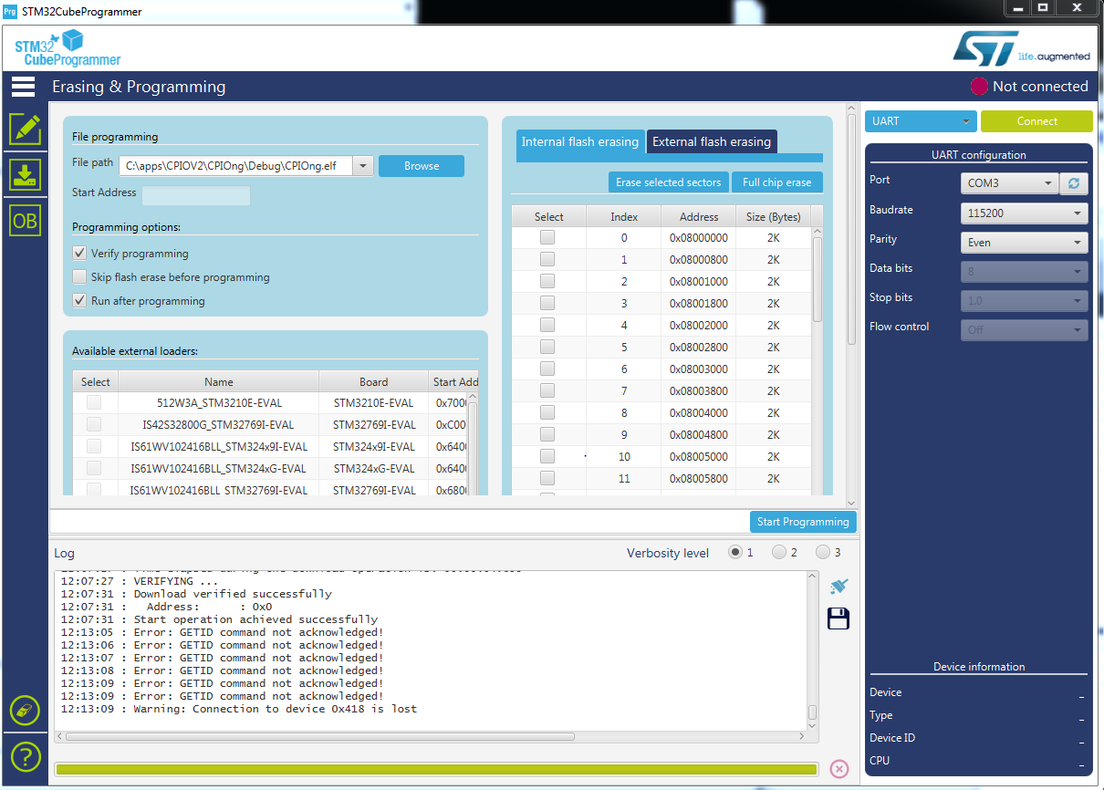

1. Connecten auf passenden COM-Port (oben rechts)
2. File-path (z.B.: C:\apps\CPIOV2\CPIOng\Debug\CPIOng.elf) auswählen
3. Mit „Start Programming“ das programmierne starten

## Schnittstellen

### Alive-Nachricht